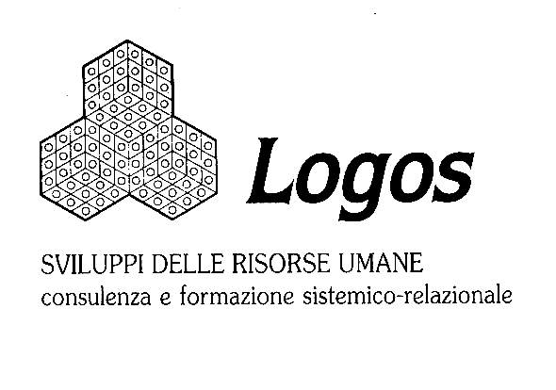
Centro Studi Eteropoiesi – Istituto di Psicoterapia Sistemica Sede Staccata di Genova
(Sede riconosciuta idonea ad attivare corsi di psicoterapia riconosciuta dal MIUR n. 2528 –
dal MURST (D.M. 16.11.2000) del 24/06/10 (GU n. 164 del 16/7/10)
Corso Francia, 98 – 10143 Torino Via F. Pozzo 19/3 – 16145 Genova
C.F. / P.IVA: 07570940010 P. IVA: 03134160104
tel/fax. 011.776.78.31 Tel/Fax: 010.313186
email: eteropoiesi@eteropoiesi.it email: info@logos.ge.it

Seminario di Formazione
L’ANZIANO E LA SUA FAMIGLIA.
Dalla conoscenza dell’invecchiamento al caregiving.

Relatore: Prof. Guido Amoretti, Genova.
Genova, 24 MAGGIO 2014
Dipartimento Scienze della Formazione – Aula 9 – Corso Andrea Podestà, 2
Orario: 9,00-17,30

Scopo della giornata è approfondire la conoscenza del fenomeno dell’invecchiamento, con particolare riferimento ai cambiamenti sociali del concetto di vecchiaia e ai mutamenti di ruolo degli anziani, con conseguente confusione identitaria. Verrà sottolineata la valenza preventiva di uno stile di vita attivo, la sua influenza positiva sulla conservazione delle funzioni cognitive e la conseguente riduzione dei possibili periodi di non autosufficienza di una persona anziana. Verranno poi esaminate le problematiche legate all’attività di caregiving, con particolare attenzione a quello informale, sottolineando il ruolo di “vittima” che il caregiver può ricoprire e che può indurre una situazione di burn-out. La relazione fra caregiver e carerecipient verrà infine affrontata per enucleare i possibili fattori di rischio capaci di indurre comportamenti maltrattanti all’interno del rapporto di cura.

Docente: Prof. Guido F. Amoretti è Professore Ordinario di Psicologia generale presso il Dipartimento di Scienze della Formazione dell’Università degli Studi di Genova. Insegna Psicologia generale, nel Corso di Laurea Triennale in Scienze e Tecniche Psicologiche e nel Corso di Laurea Triennale in Scienze Pedagogiche e dell’Educazione, e Psicologia dell’invecchiamento nel Corso di Laurea Magistrale in Psicologia.
Ha iniziato ad occuparsi di invecchiamento a partire dalla metà degli anni ’80 del secolo scorso alternando interessi di ricerca di base sull’invecchiamento cognitivo normale e patologico a indagini sul campo in ambito psico-socio-sanitario relativo alla terza età.
Recentemente ha focalizzato la sua attenzione sul tema dell’invecchiamento attivo e sul turismo della terza età, argomento sul quale ha curato, con Nicoletta Varani, il volume “Viaggiare nella terza età. Casi ed esperienze di turismo senior”, pubblicato nel settembre 2013 per i tipi della Carocci Editore.
Presidente dei Corsi di Laurea in Psicologia dal 2003 al 2008, Preside della Facoltà di Scienze della Formazione e membro del Senato Accademico dal 2008 al 2011, dal 2012 è Direttore del Dipartimento di Scienze della Formazione, appartenente alla Scuola di Scienze Sociali, e componente del Senato Accademico, dal 2013 è membro della Giunta della Conferenza Universitaria di Scienze della Formazione, l’organismo che riunisce tutti i Direttori dei Dipartimenti di Scienze della Formazione.

Costi e Facilitazioni
La quota di iscrizione è di € 80.00 + Iva 22%
Sono previste facilitazioni per: Soci Ordinari e Didatti AIMS, soci CNCP, ex allievi Logos, dipendenti di Enti convenzionati e del Comune di Genova.
Per gli Studenti Universitari la partecipazione è gratuita solo previa prenotazione entro il 16 maggio.
Iscrizioni: presso la segreteria di LOGOS. Tel./Fax 01031.31.86; info@logos.ge.it; oppure bonifico bancario INTESA SANPAOLO Ag. 4 – Genova, intestato a: LOGOS sas di V. Neri & C. - IBAN: IT67 Y030 6901 4041 0000 0013 457
SONO STATI RICHIESTI CREDITI FORMATIVI A: OAS LIGURIA E C.N.C.P.

